03 октября 2019 г. в отделении психологической помощи гражданам совместно с отделом по опеке и попечительству администрации Нефтеюганского района прошло собрание по профилактике суицида среди несовершеннолетних для приемными родителей, опекунов, попечителей, которые воспитывают детей, состоящих на «Д» учете в связи с наличием психических заболеваний.

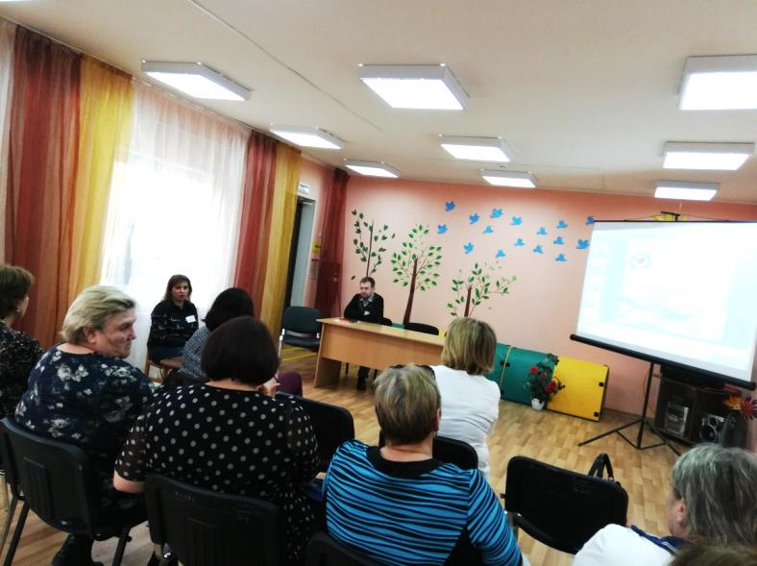
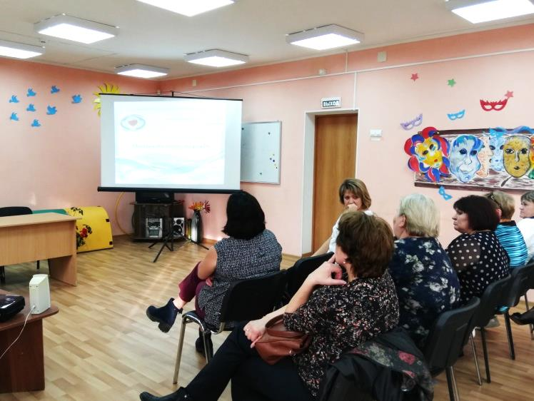
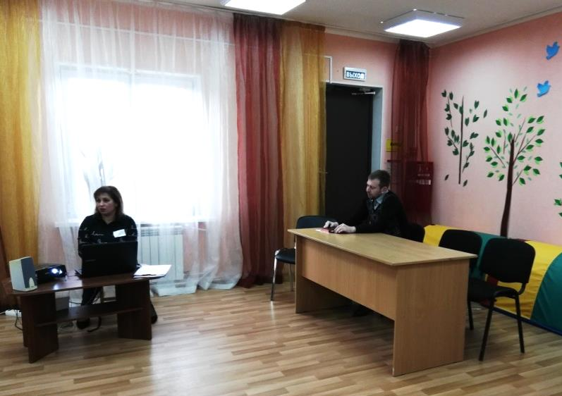

В работе собрания приняли участие психолог, врач-психиатр БУ НРБ, специалисты органов опеки и попечительства администрации Нефтеюганского района.
Здесь была затронута одна из самых важных тем, которая касается эмоционального благополучия наших детей и нашего общества в целом. Говорилось о добровольном уходе из жизни детей, подростков. И кто виновен в этом?
Хотелось бы отметить, что родителям осторожно стоит относиться к своим словесным обращениям, оценкам их поступков и избегать установок, которые впоследствии могут отрицательно проявиться в поведении ребенка.

Все эти слова крепко зацепляются в подсознании ребенка, и сначала ребенок отдаляется, становится скрытен, ленив, недоверчив, неуверен в себе, и в самом худшем варианте подсознание ребенка выводит простую формулу: НЕ ЖИВИ! Я не нужен миру, я мешаю, я недостоин существовать.
Каждый человек сам кузнец своего счастья и взамен одной программы можно запустить другую, гораздо более позитивную.

Душевная копилка ребенка работает день и ночь. Ценность ее зависит от того, что мы туда бросаем. Чувства отчужденности, покинутости, вины и стыда ни в коей мере не помогут ребенку стать здоровым и счастливым.

Психолог отделения
психологической помощи гражданам
Марьяна Николаевна Госедло
8(3463)255721

